Product Breakdown Structure (PBS)
NFTera
Réinventons l’art numérique à l’ère de la blockchain
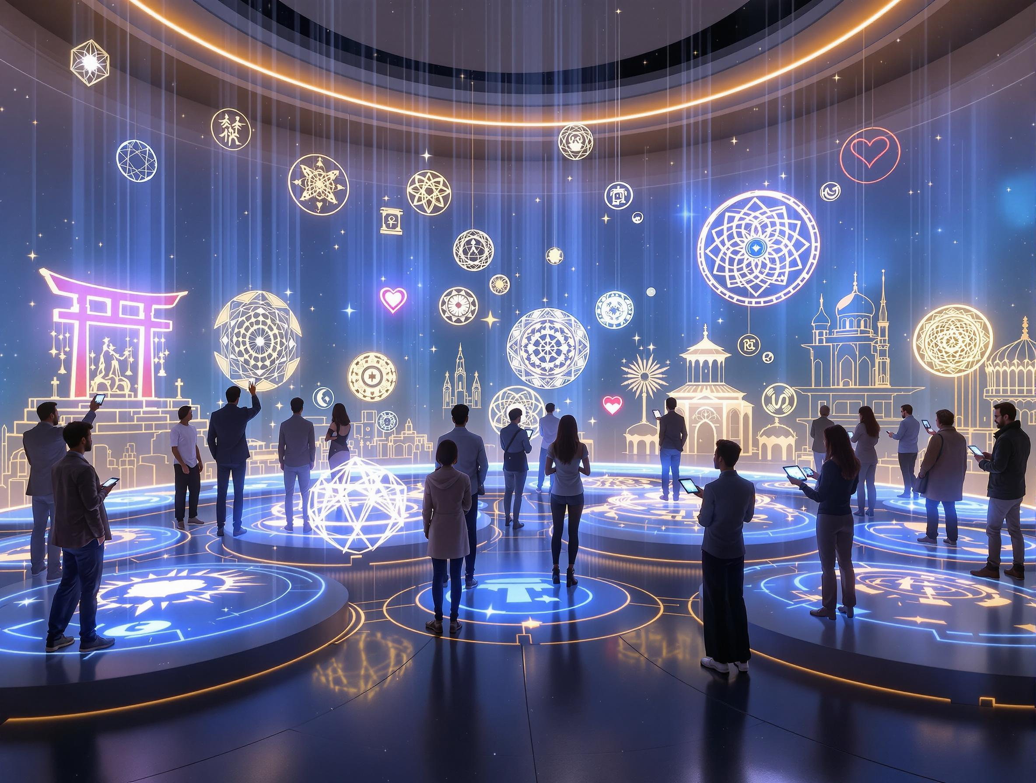
Objectif global :
Créer une plateforme SaaS/PaaS pour la création, l’exposition, l’échange et le mécénat d’art numérique, avec des interfaces dédiées à chaque acteur (artistes, collectionneurs, galeries, mécènes, entreprises).
Sommaire
Product Breakdown Structure (PBS) 1
1. Infrastructure Technique et Sécurité 3
2. Interfaces Utilisateurs 3
2.1. Interface Administration (Admin) 3
2.2. Interface Artiste 3
2.3. Interface Collectionneur 4
2.4. Interface Galerie/Musée 4
2.5. Interface Mécènes & Entreprises 4
2.6. Interface Public (Visiteur) 4
3. Galeries et Expositions 5
4. Monétisation et Modèle Économique 5
5. Partenariats et Communauté 5
6. Juridique et Conformité 5
7. Tests et Qualité 6
8. Documentation et Support 6
Répartition des Rôles dans l’Équipe 6

1. Infrastructure Technique et Sécurité

Sous-Composant | Livrables Clés | Responsables
Backend | API RESTful / GraphQL pour gérer utilisateurs, œuvres, transactions et rôles. | Développeur backend
Blockchain | Smart contracts (ERC-721 / ERC-1155) pour minting, transferts, royalties et mécénat. | Développeur blockchain
Base de Données | Stockage des métadonnées, utilisateurs, œuvres, transactions et partenariats. | Développeur backend
Sécurité | Authentification (wallets, OAuth2), chiffrement, audit des contrats. | Développeur backend / blockchain
Hébergement | Cloud (AWS / Azure) pour scalabilité et haute disponibilité. | DevOps

2. Interfaces Utilisateurs

2.1. Interface Administration (Admin)
Utilisateurs : Équipe NFTera, modérateurs. Fonctionnalités : Gestion globale de la plateforme.
Sous-Composant | Livrables Clés | Responsables
Tableau de bord | Vue d’ensemble (activités, ventes, utilisateurs, revenus). | Développeur frontend
Gestion des utilisateurs | CRUD pour artistes, collectionneurs, galeries, mécènes, entreprises. | Développeur backend
Modération | Outils de validation des œuvres et gestion des contenus. | Développeur full-stack

2.2. Interface Artiste
Utilisateurs : Créateurs d’art numérique. Fonctionnalités : Minting, personnalisation, gestion de portfolio et revenus.
Sous-Composant | Livrables Clés | Responsables
Espace Créateur | Outil de design (upload 2D/3D, templates, texte, animations). | Designer UX/UI
Gestion des Œuvres | Minting, fixation des prix, visibilité, royalties, collaborations. | Développeur blockchain
Portfolio | Galerie personnelle et statistiques de vente. | Développeur frontend

2.3. Interface Collectionneur
Utilisateurs : Acheteurs et amateurs d’art numérique. Fonctionnalités : Découverte, achat et gestion de collection.
Sous-Composant | Livrables Clés | Responsables
Marketplace | Catalogue d’œuvres (filtres par artiste, style, prix, tendance). | Développeur frontend
Achat/Vente | Panier, paiement (crypto/fiat), historique des transactions. | Développeur blockchain
Collection Personnelle | Espace pour afficher, organiser et partager ses NFT. | Développeur frontend

2.4. Interface Galerie/Musée
Utilisateurs : Institutions culturelles. Fonctionnalités : Exposition virtuelle et physique des œuvres.
Sous-Composant | Livrables Clés | Responsables
Galeries Virtuelles | Création d’expositions thématiques en 3D. | Développeur 3D
Exposition Physique | Génération de QR codes et API pour écrans interactifs. | Développeur full-stack
Intégration Lieux | Outils pour lier les œuvres à des espaces physiques (musées, événements). | Développeur backend

2.5. Interface Mécènes & Entreprises
Utilisateurs : Mécènes, sponsors, entreprises partenaires. Fonctionnalités : Soutien aux artistes, visibilité et intégration RSE.
Sous-Composant | Livrables Clés | Responsables
Espace Partenaire | Tableau de bord pour gérer les soutiens (parrainages, dons, achats groupés). | Développeur frontend
Programmes de Mécénat | Outils pour financer des artistes ou des expositions (avec contreparties). | Développeur blockchain
Branding & RSE | Intégration de logos, co-branding, et rapports d’impact. | Marketing
Événements Privés | Organisation d’expositions ou de ventes privées pour les partenaires. | Chef de projet

2.6. Interface Public (Visiteur)
Utilisateurs : Grand public. Fonctionnalités : Découverte et interaction légère.
Sous-Composant | Livrables Clés | Responsables
Galerie Publique | Accès aux expositions et œuvres en vente. | Développeur frontend
Mode Invité | Visualisation sans connexion, partage sur les réseaux sociaux. | Développeur frontend

3. Galeries et Expositions

Sous-Composant | Livrables Clés | Responsables
Environnement 3D | Galeries virtuelles immersives (compatibles VR). | Développeur 3D
Événements | Organisation de vernissages, lives et expositions temporaires. | Chef de projet
Réalité Augmentée | Visualisation des œuvres dans un espace physique (via mobile/tablette). | Développeur frontend

4. Monétisation et Modèle Économique

Sous-Composant | Livrables Clés | Responsables
Abonnements | Offres premium pour artistes, galeries et entreprises. | Marketing
Commissions | Frais sur les ventes, minting et transactions B2B. | Développeur blockchain
Partenariats B2B | Contrats avec entreprises pour expositions privées ou collections corporatives. | Expert juridique & business
Mécénat | Système de dons et contreparties (visibilité, œuvres exclusives). | Développeur backend

5. Partenariats et Communauté

Sous-Composant | Livrables Clés | Responsables
Programme Artistes | Recrutement, promotion et accompagnement des créateurs. | Marketing
Réseau de Galeries | Partenariats avec musées, galeries d’art et lieux culturels. | Chef de projet
Programme Mécènes | Recrutement de mécènes et entreprises (avantages fiscaux, visibilité). | Expert juridique & business
Engagement Communauté | Réseaux sociaux, newsletter, événements IRL et virtuels. | Community Manager

6. Juridique et Conformité

Sous-Composant | Livrables Clés | Responsables
Conformité | CGU, politique de confidentialité, RGPD, réglementation des NFT. | Expert juridique
Propriété Intellectuelle | Protection des droits des artistes et des œuvres. | Expert juridique
Contrats B2B | Modèles de contrats pour partenariats et mécénat. | Expert juridique & business

7. Tests et Qualité

Sous-Composant | Livrables Clés | Responsables
Tests Techniques | Tests unitaires, d’intégration, audit de sécurité et performances. | Développeur backend/blockchain
Tests Utilisateurs | Programme bêta avec artistes, collectionneurs, galeries et mécènes. | Chef de projet

8. Documentation et Support

Sous-Composant | Livrables Clés | Responsables
Guides Utilisateurs | Tutoriels pour chaque interface (artiste, collectionneur, galerie, mécène). | Rédaction technique
Support | FAQ, chatbot, assistance dédiée (priorité aux partenaires B2B). | Chef de projet

Répartition des Rôles dans l’Équipe
- 2 Développeurs Backend/Blockchain : Core, smart contracts, sécurité, intégrations B2B.
- 1 Développeur Full-Stack : Interfaces utilisateurs ;
- 1 Développeur XRD : Interfaces 3D et la réalité augmentée / virtuelle
- 1 Designer UX/UI : Expérience utilisateur, templates, et identité visuelle.
- 1 Chef de Projet : Coordination, partenariats stratégiques, livraison, conformité, contrats B2B, mécénat.
- 1 Designer UX/UI : Acquisition, engagement, événements, communauté, promotion

